Департамент по социальной политике
Администрация городского округа Саранск
Муниципальное дошкольное образовательное учреждение
«Детский сад № 93»

Конспект итогового интегрированного занятия
по развитию речи и художественно-эстетическому развитию в старшей группе
на тему: «Проделки Деда Буквоеда»
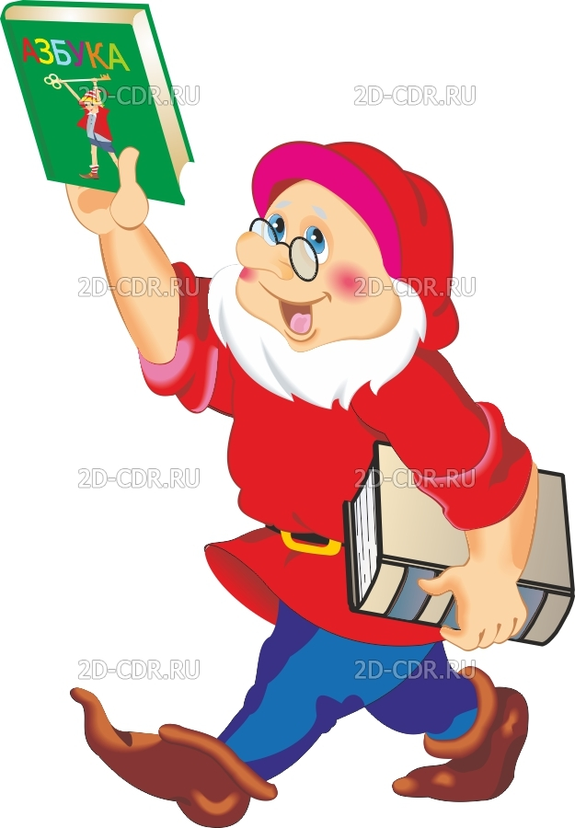

Образовательные области: речевое развитие, художественно-эстетическое развитие, познавательное развитие, социально-коммуникативное развитие, физическое развитие.

Подготовила и провела: воспитатель Кузнецова О.К.

Саранск 2022 г.
Цель: Показать знания и умения детей, полученные в разных образовательных областях в течение года.
Задачи:
Образовательные: - закрепить понятия «звук», «буква», знание гласных и согласных звуков; - упражнять в образовании признака от предмета; - упражнять в умении составлять описательный рассказ при помощи мнемотаблицы; - закрепить умение детей работать с пластилином на горизонтальной плоскости методом пастилонографии; совершенствовать грамматический строй речи.
Развивающие: - развивать умение грамотно отвечать на поставленные педагогом вопросы; - умение рассуждать; - развивать логическое мышление, слуховое и зрительное внимание, память, мелкую моторику.
Воспитательные: - воспитывать взаимовыручку, дружеское взаимоотношение между детьми; - воспитывать умение внимательно слушать ответы своих товарищей, дополнять их; - доставить детям радость и удовлетворение от квест-игры.
Интеграция образовательных областей:
Речевое развитие, художественно-эстетическое, познавательное развитие, социально-коммуникативное развитие, физическое развитие.
Методы и приёмы: квест-игра, беседа, литературные загадки, составление рассказа при помощи мнемотаблицы, пластилинография, задания на развитие логического мышления, индивидуальные и коллективные задания, создание ситуации выбора, использование демонстрационного и наглядного материала, использование ИКТ, поощрение.
Предварительная работа: беседы о звуках и буквах, рассматривание букваря, оформление в группе книжного уголка, отгадывание загадок, составление описательных рассказов при помощи мнемотаблиц, дидактические игры «Кто внимательный», «Назови признак», «Какое что бывает».
Оборудование: Сундучок с замками, письмо от Деда Буквоеда, ключи с заданиями, картинки красного и синего домиков, буквы, мяч, мнемотаблица на экране, плотный цветной картон, пластилин разных цветов, стеки, влажные салфетки.

Организационный момент:
Вы сегодня умывались?
Умывались, причесались (ответы детей)
Вы покушали с утра?
Каша вкусная была! (ответы детей)
А спасибо говорили?
Это точно не забыли! (ответы детей)
А к работе вы готовы?
Мы готовы каждый день и трудиться нам не лень! (ответы детей)
Ход занятия:
Ребята, к нам сегодня пришло письмо. Давайте посмотрим от кого же оно, откроем его и прочитаем.
«Здравствуйте дети старшей группы!
Пишет вам Дед Буквоед из страны АБВГДейки! До меня дошли сведения, что вы очень любознательные ребята и любите заниматься. Я прислал для вас подарок в сундучке. Но сундучок волшебный, с замками. К каждому замку есть свой ключ. Найти ключи несложно, нужно лишь угадать, где они лежат. Мои волшебные помощники спрятали ключи у вас в группе. Отгадайте мои загадки и узнаете, где искать ключи. Приложите ключи к замкам и сундучок откроется! Правда, есть ещё один секрет! Но об этом вы узнаете позже. Желаю успеха!
Дед Буквоед.»
Воспитатель: Вот это да! Ну, что, интересно узнать, что находится в сундучке? Будем искать ключи? Я надеюсь, что мы с вами станем отличной командой.
А вот и загадки здесь в письме. Ищем первый ключ. Он находится там, о чём идёт речь в загадке:
Есть в комнате портрет,
Во всём на вас похожий.
Засмейтесь – и в ответ
Он засмеётся тоже.
Дети: Это зеркало! Надо искать там, где зеркало!
(Ребенок вынимает ключ из-за зеркала)
А ключ-то непростой! На нём задание. Вот о каком секрете говорилось в письме Деда Буквоеда! Справимся с заданием – замок откроется!
Задание №1 Дед Буквоед решил проверить какие вы умненькие дети и предлагает ответить на вопросы. Так как, в стране Деда Буквоеда живут звуки и буквы, вспомните, чем буквы отличаются от звуков? (буквы мы видим и пишем, а звуки слышим и говорим)
- Какими бывают звуки? (звуки бывают согласными и гласными)
-Какие звуки мы называем гласными? (звуки которые произносятся без препятствий)
- Назовите гласные звуки (а, о, у, и, ы, э)
- Какими бывают согласные звуки? (согласные звуки бывают твердыми и мягкими)
-Каким цветом обозначается твердый согласный звук? (синим)
-Каким цветом обозначается мягкий согласный звук? (зеленым)
-Каким цветом обозначаются все гласные звуки? (красным)
Воспитатель:Молодцы, справились с заданием. Вот и первый замок открыли!
Воспитатель:Слушайте следующую подсказку, где искать ключ:
Не куст, а с листочками,
Не человек, а разговаривает,
Не рубашка, а сшита.
Дети: Книга! Ключ будем искать там, где у нас в группе книги!
(Находят второй ключ, выполняют второе задание).
Задание №2 У Деда Буквоеда разбежались буквы и теперь не могут найти свои домики. Поможем им попасть в свои домики? (на столе лежат магнитные буквы, дети берут по букве и помещают на красный или синий домики, которые висят на мольберте).
Хорошо, с этим заданием справились! Второй замок открыли!
Воспитатель: Ну, а чтобы нам найти третий ключик, отгадаем ещё одну загадку!
Кинешь в речку – не тронет,
Бьешь о стенку – не стонет (мяч).
Воспитатель: Ребята, в стране у Деда Буквоеда живут удивительные слова, которые могут называть разные признаки предметов. Но он забыл про них и никак не может вспомнить. Давайте поможем Дедушке!
Задание № 3 «Назови признаки» (игра с мячом)
- Матрешка из дерева…
-Сумка из кожи…
- Ручка из пластмассы…
-Дом из кирпича…
-Ваза из стекла…
-Сок из яблок…
-Игрушка из резины….
- Луч солнца….
- Кораблик из бумаги…
- Стол из дерева…
Мы с вами открыли третий замок!
Воспитатель: А сейчас присядем на стулья и внимательно послушаем следующую загадку от Деда Буквоеда.
Ящик, в нём имеется обзор,
Слышны: речи, разговор,
Фильмы можно посмотреть,
Буквы можно разглядеть (телевизор).
Дед Буквоед любит писать разные рассказы, но рассказ о весне у него никак не получается. Давайте побудем писателями и составим интересный рассказ о весне, а помогут нам в этом схемы-картинки.
Задание № 4 «Составление рассказа о весне с помощью мнемотаблицы»
(2 ребенка составляют рассказ по мнемотаблице)
Примеры составления предложений по мнемоквадратам: Весной…
• Ярко светит солнце.
• Тают сосульки.
• Бегут ручьи, дети пускают кораблики.
• Тает снег и появляется трава
• Весной появляются первые цветы – подснежники.
• На деревьях набухают почки, появляется трава.
• Из теплых краев возвращаются перелетные птицы.
• Просыпаются животные после зимней спячки(медведь,ёж,барсук)
• Появляются насекомые
Воспитатель: Молодцы ребята, замечательныйрассказ о весне вы составили. Деду Буквоеду он очень понравится!
Воспитатель:Нам осталось открыть последний замок. Слушаем подсказку.
Я весь мир слепить готов
Дом, машину, двух котов.
Я сегодня властелин
У меня есть (пластилин).
Ребята, Дед Буквоед предлагает нарисовать первые буквы ваших имен пластилином. Садимся за столы и приступаем к работе. Техника, по которой мы будем работать, называется пластилинографией. Перед каждым из вас лежит фон с нарисованным контуром. Вам нужно от куска пластилина отрывать кусочки, скатывать колбаски (жгутики), выложить на контур и прижать пальцем. Колбаска становится выпуклой линией.
Какие замечательные буквы у нас получились!
Воспитатель: И у нас открылся последний замок! Ребята, посмотрите, что здесь лежит!
Дети: Это мармеладки! Они в форме букв!
Спасибо Деду Буквоеду!
Ребята, скажите, вам понравилось сегодня выполнять задания Деда Буквоеда? Что больше всего понравилось? С выполнением какого задания у вас возникли трудности?
Вы все молодцы! С вашей помощью можно открывать любые замки!

